邮件发送范围：

主送：对应开发中心负责人、开发部门经理、QA、产品经理、TPM

抄送： 研发中心负责人（黄文）、研发管理中心负责人（黄官银）、测试中心负责人（严乔方）、付艳华、黄森连、魏靖、[pmo@gtafe.com](mailto:pmo@gtafe.com)

邮件标题：

XXX项目XX里程碑点项目目标预测结果

邮件正文：

各位领导、同事：

大家好！XXX项目**XX里程碑点**项目目标达成预测置信度为**XX**。影响项目目标达成的主要风险/问题如下，请各位领导、同事关注及支持。

1. 风险/问题分析及改进措施：

*结合预测结果、项目实际数据以及控制图中的异常点，分析存在的风险问题。*

改进措施：

*针对风险问题，提出改进措施，以及为提高置信度所需要的支持和帮助。*

1. 本项目历史目标达成置信度回顾：

*预测结果截图（包括以往预测的置信度记录）---来源于《项目度量表》“预测-结果”sheet页*

1. 考虑内外部客户的要求，结合组织QPPO的范围，确定项目目标如下：

*项目目标截图---来源于《项目度量表》“项目度量分析计划”sheet页中项目目标部分*

1. **设计阶段里程碑点**目标预测结果：

*预测结果截图---来源于《项目度量表》“预测-结果”sheet页*

（备注： 组织级要求项目目标预测置信度应大于或等于90%；置信度小于90%时，认为项目目标达成存在风险，需进行风险问题识别分析，以及采取改进措施。）

**举例**：

各位领导、同事：

大家好！果汁饮料生产仿真教学实训平台V1.0项目**设计阶段里程碑点**项目目标达成预测置信度为**61.1%**。影响项目目标达成的主要风险/问题如下，请各位领导、同事关注及支持。

1. 风险/问题分析及改进措施：
2. 虽然经过前期风险问题应对措施的落地实施，项目目标达成置信度已逐步提升。但当前预测目标达成置信度仍处于较低水平（61.1%），并且，项目即将进入编码、测试阶段，如不进一步采取应对措施，项目目标无法达成的风险较高。

改进措施：

1. 需增加1名中级开发人员，且需在**2015/8/15**前到位，以提高项目目标置信度， 促进项目目标达成。
2. 编码阶段，安排加班计划，进行加班赶工。
3. 本项目历史目标达成置信度回顾：

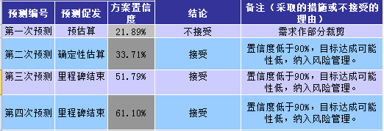

1. 考虑内外部客户的要求，结合组织QPPO的范围，确定项目目标如下：

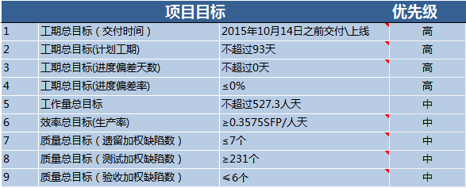

1. 当前**设计阶段里程碑点**目标预测结果：

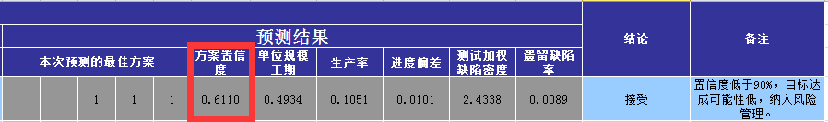

（备注： 组织级要求项目目标预测置信度应大于或等于90%；置信度小于90%时，认为项目目标达成存在风险，需进行风险问题识别分析，以及采取改进措施。）